معرفی موضوع انتخابی
حمل و نقل و غذا همیشه از نیاز های اصلی انسان بوده اند.در دنیای امروز ما بعضی از افراد وسیله حمل و نقل شخصی نداشته, رانندگی بلد نبوده یا به دلایلی برای بعضی ار شرایط ترجیح داده که از وسایل حمل و نقل شخصی خود استفاده نکنند, برای همین ما نیاز به تاکسی داریم.از طرفی هم رستوران ها برای پختن غذا برای افرادی که زمان پختن غذا ندارند یا پختن غذا های خاصی را بلد نیستند شکل گرفتند.با پیشرفت تکنولوژی نرم افزاری اپلیکیشن هایی مانند اسنپ ظهور کردند که به شکل امن تر و با دادن اطلاعات و اختیارات بیشتری به کاربر امکان سفارش غذا از رستوران های مختلف و درخواست تاکسی را به صورت یکپارچه فراهم کردند.این نرم افزار ها بدلیل یکپارچگی اطلاعات, ارتباط پیچیده بین انها و کار هایی که باید روی اطلاعات انجام شود به چیزی فراتر از ثبت اطلاعات در فایل های مختلف و پراکنده نیاز دارند, بنابر این ما پایگاه داده ی این نوع اپلیکیشن ها را برای در اختیار گذاشتن مزیت های پایگاه داده به این اپلیکیشن ها طراحی کردیم.موضوع پروژه انتخابی ما هم پایگاه داده کوچکتری شبیه پایگاه داده اسنپ فود است.

نیازمندی ها
نیاز مندی های ما در این پایگاه داده به شرح زیر است:
۱.علاوه بر کاربر عادی, ما کاربر های مختلفی مانند راننده, صاحب رستوران,خدمه رستوران و صاحب برند رستوران وجود دارند.

۲.ما باید تبادل پول بین کیف پول کاربر, کیف پول رستوران, کیف پول راننده و اپلیکیشن را مدیریت کنیم
۳.باید اطلاعات لوکشین ها را نتنها به صورت اسمی بلکه طول و عرض جغرافیایی برای ادرس کاربر, راننده و رستوران مدیریت کنیم
۴.هر کاربر سطح دسترسی مختلفی به اطلاعات اپلیکیشن دارد که باید مدیریت شود
۵.باید تقسیم قیمت هر سفارش بین راننده, رستوران و اپلیکیشن مدیریت شود
۶.باید اطلاعات شکایت های کاربران ذخیره شود
۷.باید تراکنش هایی که هر کاربر انجام میدهد مدیریت شود
۸.تخفیف هایی که اپلیکیشن یا رستوران در نظر میگیرد باید مدیریت شود
۹.برای سفر باید نزدیک ترین راننده های دردسترس سفر را دیده و انتخاب کنند
۱۰.اطلاعات سفر مانند وضعیت مکانی راننده یا امتیاز هایی که مسافر و راننده به هم میدهند و...باید مدیریت شود
۱۱.باید بر اساس پارامتر های متغیر مثل فاصله قیمت متفاوتی برای سفر یا پیک گذاشته شود
۱۲.باید روز ها و ساعت هایی که هر رستوران باز است را در نظر بگیریم
۱۳.غذا های متفاوتی که در منو های مختلف هست را در نظر بگیریم
۱۴.ثبت سفارش, اضافه کردن انها به ثبت خرید و ثبت اطلاعات خرید باید انجام شود
۱۵.باید مکانیزمی برای رتبه بندی و امتیاز دهی به کاربر ها, رستوران و راننده ها در نظر گرفته شود
۱۶.باید محدودیت هایی برای توانایی لغو سفر از طرف راننده و مسافر در نظر گرفته شود که چه زمان میتوانند یک سفر را لغو کنند
۱۷.باید محدودیت هایی برای توانایی لغو سفارش غذا از طرف رستوران و کاربر در نظر گرفته شود که چه زمام میتوانند یک سفارش را لغو کنند
۱۸.باید لاگ های عملیاتی را در جایی ذخیره کنیم
۱۹.باید محدودیت جغرافیایی برای نشان دادن رستوران ها به کاربر در نظر بگیریم
۲۰.باید محدودیت جغرافیایی برای نشان دادن سفر به راننده ها در نظر بگیریم
۲۱.باید کد های تخفیف را اعتبار سنجی کنیم
۲۲.باید مکانیزم های بازگشت اعتبار در صورت لغو را پیاده سازی کنیم

نمودار های ER
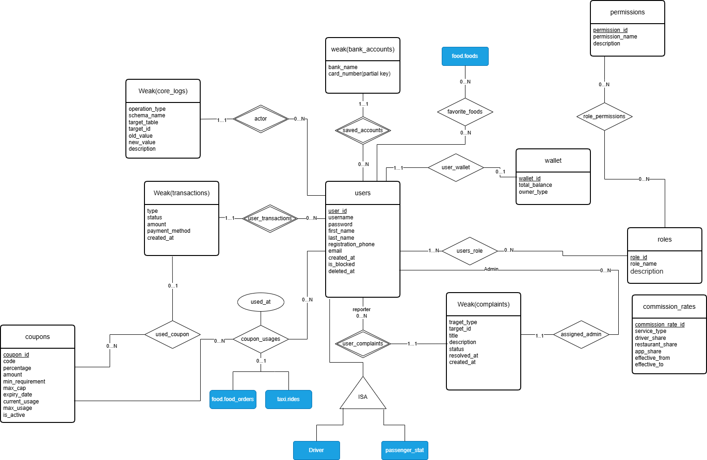
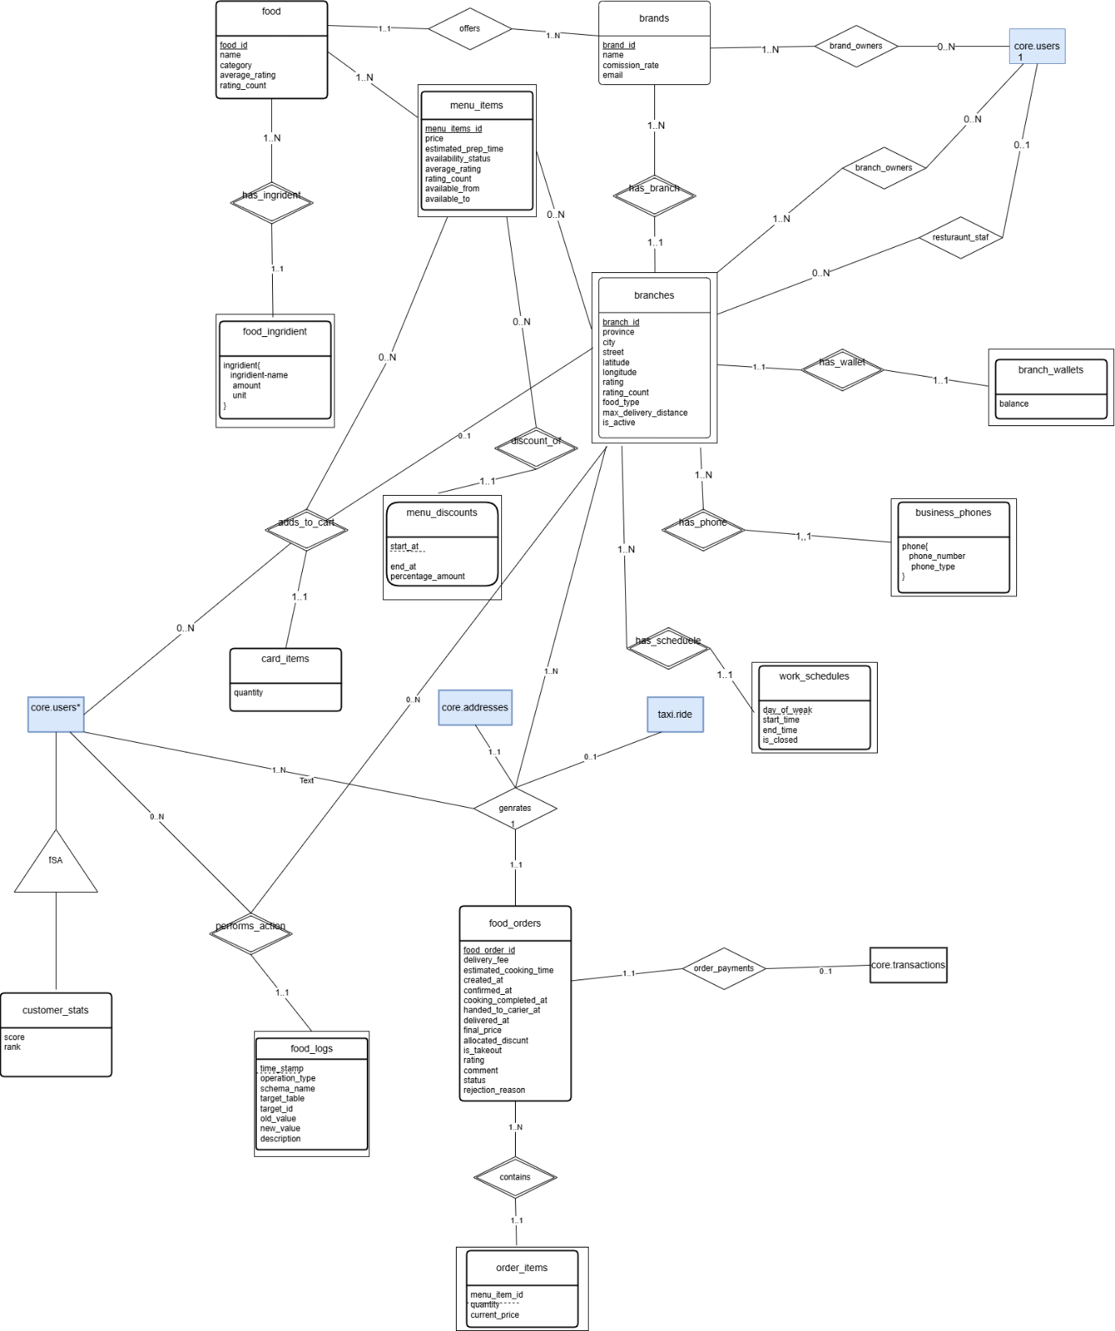
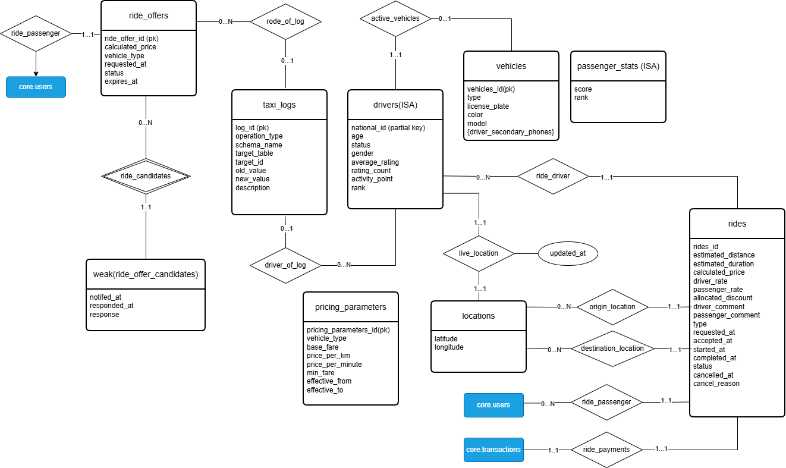

جدول ها
1. CORE SCHEMA (core)

Table: roles
- role_id: INT (PK, AI)
- role_name: VARCHAR (Unique)
- role_description: VARCHAR
- hierarchy_level: INT
Table: permissions
- permission_id: INT (PK, AI)
- permission_name: VARCHAR (Unique)
- permission_description: VARCHAR
Table: role_permissions
- role_permissions_id: INT (PK, AI)
- role_id: INT (FK)
- permission_id: INT (FK)
Table: users
- user_id: INT (PK, AI)
- username: VARCHAR (Unique)
- password_hash: VARCHAR
- first_name: VARCHAR
- last_name: VARCHAR
- registration_phone: VARCHAR (Unique)
- email: VARCHAR (Unique)
- role_id: INT (FK)
- created_at: DATETIME
- is_blocked: BIT (DEFAULT 0)
- deleted_at: DATETIME (Nullable)
Table: user_wallets
- user_wallet_id: INT (PK, AI)
- user_id: INT (FK, Unique)
- balance: DECIMAL(10,2)
Table: admins
- admin_id: INT (PK, AI)
- user_id: INT (FK, Unique)
- admin_identifier: VARCHAR (Unique)
- access_level: VARCHAR
Table: saved_accounts
- saved_account_id: INT (PK, AI)
- user_id: INT (FK)
- card_number: VARCHAR
- bank_name: VARCHAR
Table: addresses
- address_id: INT (PK, AI)
- user_id: INT (FK)
- address_name: VARCHAR
- province: VARCHAR
- city: VARCHAR
- street: VARCHAR
- description_text: TEXT
- latitude: DECIMAL(10,8)
- longitude: DECIMAL(11,8)
Table: coupons
- coupon_id: INT (PK, AI)
- code: VARCHAR (Unique)
- percentage: DECIMAL(5,2) (Nullable)
- amount: DECIMAL(10,2) (Nullable)
- min_requirement: DECIMAL(10,2)
- max_cap: DECIMAL(10,2)
- expiry_date: DATETIME (Nullable)
- current_usage: INT (DEFAULT 0)
- max_usage: INT
- is_active: BIT (DEFAULT 1)
Table: coupon_usages
- coupon_usage_id: INT (PK, AI)
- coupon_id: INT (FK)
- user_id: INT (FK)
- used_at: DATETIME
- order_id: INT (Nullable)
- ride_id: INT (Nullable)
Table: app_wallets
- app_wallet_id: INT (PK, AI)
- total_balance: DECIMAL(10,2)
Table: commission_rates
- commission_rate_id: INT (PK, AI)
- service_type: VARCHAR
- driver_share: DECIMAL(5,2)
- restaurant_share: DECIMAL(5,2) (Nullable)
- app_share: DECIMAL(5,2)
- effective_from: DATETIME
- effective_to: DATETIME (Nullable)
Table: transactions
- transaction_id: INT (PK, AI)
- user_id: INT (FK)
- transaction_type: VARCHAR
- transaction_status: VARCHAR
- amount: DECIMAL(10,2)
- payment_method: VARCHAR
- coupon_id: INT (FK, Nullable)
- created_at: DATETIME
Table: complaints
- complaint_id: INT (PK, AI)
- reporter_id: INT (FK)
- target_type: VARCHAR
- target_id: INT
- title: VARCHAR
- complaint_description: TEXT
- complaint_status: VARCHAR (DEFAULT 'open')
- assigned_admin_id: INT (FK, Nullable)
- created_at: DATETIME
- resolved_at: DATETIME (Nullable)
Table: core_logs
- core_log_id: INT (PK, AI)
- actor_id: INT (FK, Nullable)
- operation_type: VARCHAR
- schema_name: VARCHAR
- target_table: VARCHAR
- target_id: VARCHAR
- old_value: NVARCHAR(MAX) (Nullable)
- new_value: NVARCHAR(MAX) (Nullable)
- created_at: DATETIME
- description: TEXT (Nullable)
2. FOOD SCHEMA (food)

Table: brands
- brand_id: INT (PK, AI)
- name: VARCHAR (Unique)
- central_support_phone: VARCHAR
- commission_rate: DECIMAL(5,4) (Nullable)
- average_rating: DECIMAL(3,2)
- rating_count: INT
- email: VARCHAR
Table: brand_owners
- brand_owner_id: INT (PK, AI)
- user_id: INT (FK)
- brand_id: INT (FK)
Table: branches
- branch_id: INT (PK, AI)
- brand_id: INT (FK)
- rating: DECIMAL(3,2)
- province: VARCHAR
- city: VARCHAR
- street: VARCHAR
- latitude: DECIMAL(9,6)
- longitude: DECIMAL(9,6)
- email: VARCHAR
- food_type: VARCHAR
- max_delivery_distance: DECIMAL(6,2)
- is_active: BIT
- rating_count: INT
Table: branch_wallets
- branch_wallet_id: INT (PK, AI)
- branch_id: INT (FK, Unique)
- balance: DECIMAL(12,2)
Table: branch_owners
- branch_owner_id: INT (PK, AI)
- user_id: INT (FK)
- branch_id: INT (FK)
Table: restaurant_staff
- restaurant_staff_id: INT (PK, AI)
- user_id: INT (FK)
- branch_id: INT (FK)
Table: business_phones
- business_phone_id: INT (PK, AI)
- branch_id: INT (FK)
- phone_number: VARCHAR
- phone_type: VARCHAR
Table: work_schedules
- work_schedule_id: INT (PK, AI)
- branch_id: INT (FK)
- day_of_week: INT
- start_time: TIME
- end_time: TIME
- is_closed: BIT
Table: foods
- food_id: INT (PK, AI)
- brand_id: INT (FK)
- name: VARCHAR
- category: VARCHAR
- average_rating: DECIMAL(3,2)
- rating_count: INT
Table: food_ingredients
- food_ingredient_id: INT (PK, AI)
- food_id: INT (FK)
- ingredient_name: VARCHAR
- amount: DECIMAL(8,2)
- unit: VARCHAR
Table: menu_items
- menu_item_id: INT (PK, AI)
- branch_id: INT (FK)
- food_id: INT (FK)
- price: DECIMAL(10,2)
- availability_status: BIT
- average_rating: DECIMAL(3,2)
- rating_count: INT
- estimated_prep_time: INT
- available_from: TIME (Nullable)
- available_to: TIME (Nullable)
Table: menu_discounts
- menu_discount_id: INT (PK, AI)
- menu_item_id: INT (FK)
- percentage: DECIMAL(5,2) (Nullable)
- amount: DECIMAL(10,2) (Nullable)
- start_at: DATETIME
- end_at: DATETIME
- is_active: BIT
Table: cart_items
- cart_item_id: INT (PK, AI)
- user_id: INT (FK)
- branch_id: INT (FK)
- menu_item_id: INT (FK)
- quantity: INT
Table: food_orders
- order_id: INT (PK, AI)
- customer_id: INT (FK)
- branch_id: INT (FK)
- delivery_address_id: INT (FK, Nullable)
- delivery_fee: DECIMAL(10,2)
- final_price: DECIMAL(10,2)
- allocated_discount: DECIMAL(10,2)
- is_takeout: BIT
- ride_id: INT (FK, Nullable)
- rating: INT (Nullable)
- comment: NVARCHAR
- created_at: DATETIME2
- confirmed_at: DATETIME2 (Nullable)
- cooking_completed_at: DATETIME2 (Nullable)
- estimated_cooking_time: INT (Nullable)
- handed_to_courier_at: DATETIME2 (Nullable)
- delivered_at: DATETIME2 (Nullable)
- status: VARCHAR
- rejection_reason: VARCHAR (Nullable)
Table: order_items
- order_item_id: INT (PK, AI)
- order_id: INT (FK)
- menu_item_id: INT (FK)
- quantity: INT
- current_price: DECIMAL(10,2)
Table: order_payments
- order_payment_id: INT (PK, AI)
- order_id: INT (FK, Unique)
- transaction_id: INT (FK, Unique)
Table: customer_stats
- customer_stat_id: INT (PK, AI)
- user_id: INT (FK, Unique)
- score: INT
- rank: VARCHAR (Nullable)
Table: food_logs
- food_log_id: INT (PK, AI)
- actor_id: INT (FK)
- operation_type: VARCHAR
- schema_name: VARCHAR
- target_table: VARCHAR
- target_id: VARCHAR
- old_value: NVARCHAR(MAX) (Nullable)
- new_value: NVARCHAR(MAX) (Nullable)
- log_timestamp: DATETIME
- description: VARCHAR (Nullable)
- branch_id: INT (FK)
3. TAXI SCHEMA (taxi)

Table: drivers
- driver_id: INT (PK, AI)
- user_id: INT (FK, Unique)
- national_id: VARCHAR (Unique)
- date_of_birth: DATE
- driver_status: VARCHAR (DEFAULT 'offline')
- gender: VARCHAR (Nullable)
- average_rating: DECIMAL(3,2)
- rating_count: INT
- activity_points: INT
Table: driver_wallets
- driver_wallet_id: INT (PK, AI)
- driver_id: INT (FK, Unique)
- balance: DECIMAL(10,2)
Table: driver_locations
- driver_id: INT (PK, FK, Unique)
- latitude: DECIMAL(10,8)
- longitude: DECIMAL(11,8)
- updated_at: DATETIME
Table: driver_secondary_phones
- driver_secondary_phone_id: INT (PK, AI)
- driver_id: INT (FK)
- phone_label: VARCHAR (Nullable)
- phone_number: VARCHAR (Unique)
Table: vehicles
- vehicle_id: INT (PK, AI)
- owner_id: INT (FK)
- vehicle_type: VARCHAR
- license_plate: VARCHAR (Unique)
- color: VARCHAR
- model_name: VARCHAR
- is_active_now: BIT (DEFAULT 0)
Table: vehicle_type_services
- vehicle_type: VARCHAR (PK)
- service_type: VARCHAR (PK)
Table: rides
- ride_id: INT (PK, AI)
- passenger_id: INT (FK)
- driver_id: INT (FK)
- vehicle_id: INT (FK)
- origin_province: VARCHAR (Nullable)
- origin_city: VARCHAR (Nullable)
- origin_street: VARCHAR (Nullable)
- origin_latitude: DECIMAL(10,8)
- origin_longitude: DECIMAL(11,8)
- destination_province: VARCHAR (Nullable)
- destination_city: VARCHAR (Nullable)
- destination_street: VARCHAR (Nullable)
- destination_latitude: DECIMAL(10,8)
- destination_longitude: DECIMAL(11,8)
- estimated_distance: DECIMAL(10,2)
- estimated_duration: INT (Nullable)
- calculated_price: DECIMAL(10,2)
- allocated_discount: DECIMAL(10,2)
- driver_rating_to_passenger: INT (Nullable)
- passenger_rating_to_driver: INT (Nullable)
- comment: NVARCHAR(MAX) (Nullable)
- service_type: VARCHAR
- ride_status: VARCHAR
- ride_payment_status: VARCHAR (DEFAULT 'pending')
- requested_at: DATETIME
- scheduled_start_time: DATETIME (Nullable)
- accepted_at: DATETIME (Nullable)
- started_at: DATETIME (Nullable)
- completed_at: DATETIME (Nullable)
- cancelled_at: DATETIME (Nullable)
- cancel_reason: VARCHAR (Nullable)
Table: ride_payments
- ride_id: INT (PK, FK)
- ride_payment_transaction_id: INT (FK, Unique)
Table: passenger_stats
- user_id: INT (PK, FK)
- average_score: DECIMAL(3,2)
- score_count: INT
- activity_score: INT
Table: pricing_parameters
- pricing_parameter_id: INT (PK, AI)
- vehicle_type: VARCHAR (FK)
- service_type: VARCHAR (FK)
- base_fare: DECIMAL(10,2)
- price_per_km: DECIMAL(10,2)
- price_per_minute: DECIMAL(10,2)
- effective_from: DATETIME
- effective_to: DATETIME (Nullable)
Table: ride_offers
- ride_offer_id: INT (PK, AI)
- passenger_id: INT (FK)
- origin_latitude: DECIMAL(10,8)
- origin_longitude: DECIMAL(11,8)
- destination_latitude: DECIMAL(10,8)
- destination_longitude: DECIMAL(11,8)
- calculated_price: DECIMAL(10,2)
- vehicle_type: VARCHAR (FK)
- service_type: VARCHAR (FK)
- is_prepaid: BIT
- scheduled_start_time: DATETIME (Nullable)
- requested_at: DATETIME
- expires_at: DATETIME
Table: ride_offer_candidates
- ride_offer_candidate_id: INT (PK, AI)
- offer_id: INT (FK)
- driver_id: INT (FK)
- notified_at: DATETIME
- responded_at: DATETIME (Nullable)
- response_status: VARCHAR (DEFAULT 'pending')
Table: taxi_logs
- taxi_log_id: INT (PK, AI)
- actor_id: INT (FK, Nullable)
- operation_type: VARCHAR
- schema_name: VARCHAR (DEFAULT 'taxi')
- target_table: VARCHAR
- target_id: VARCHAR
- old_value: NVARCHAR(MAX) (Nullable)
- new_value: NVARCHAR(MAX) (Nullable)
- created_at: DATETIME
- description: NVARCHAR(MAX) (Nullable)
- driver_id: INT (FK, Nullable)
- ride_id: INT (FK, Nullable)

نرمال سازی
1nf :باید تمام ستون ها مقدار اتمیک داشته باشند.اگر ستون با بیش از یک مقدار داشتیم باید به جدول خودش تبدیل شود.مثال:
هسته:یک کاربر چند حساب بانکی داشت.ان را تبدیل به جدول اکانت های ذخیره شده کردیم که به جدول کاربر وصل است و کلید اصلی دارد
تاکسی:شماره های هر راننده در جدول راننده ذخیره شده بود.بنابر این شماره ها یک جدول مجزا شدن که کلید اصلی دارند به جدول راننده متصل اند
غذا:مواد غذایی برای هر غذا را به جدول مجزا تبدیل کردیم که کلید اصلی دارد و به جدول غذا وصل است(کلید خارجی)
2nf :اگر 1nf باشد باید دید ایا هر ستون وابسته به کل کلید اصلی یا جزیی از ان است؟اگر بله وابستگی جزیی داشته و باید جدول مجزا شود.مثال:
هسته:اگر اسم نقش جزو نقش و مجوز باشد فقط به ایدی نقش وابسته است نه ای دی مجوز.پس در جدول نقش باقی میماند
تاکسی:در جدول سواری های پیشنهادی هر اطلاعاتی از راننده به ایدی راننده وابستست نه به ای دی پیشنهاد سفر.پس باید در جدول راننده باشد
غذا:در جدول ایتم های سفارش اگر دسته بندی غذا داشته باشیم فقط به ای دی منو وابسته است نه ای دی سفارش.پس باید در جدول غذا بماند
3nf :2nf باشد باید دید ایا هیچ ستونی که کلید نیست به ستون دیگر که کلید نیست وابسته است یا نه؟باید فقط به کلید اصلی وابسته باشند و هیچ رابطه تعدی بین انها نباشد.اگر بله ان ویژگی به همراه اجزایی که به ان وابسته اند جدول مجزا میشوند.مثال:
هسته:اگر جدول کاربر اسم نقش و ای دی ان را داشته باشد انوقت اسم نقش به ایدی نقش وابسته است.پس باید جدول مجزای نقش داشته باشیم
تاکسی:اگر ای دی وسیله نقلیه فعال همراه با شماره پلاک و وسیله در جدول راننده باشند به ای دی وسیله نقلیه فعال وابسته میشوند.پس باید جدول جدا برای انها در نظر گرفت
غذا:اگر نرخ کمیسیون برند داخل جدول ایتم های منو باشد.انگاه به ای دی برند وابسته که به ای دی غذا وابسته است نه ای دی ایتم منو.پس باید برای ان جدل مجزا در نظر گرفت.

